بسم الله الرحمن الرحيم
الخرائط الكنتورية العملي (222 جغر)
د.عبير سلمان
اليوم:..........التاريخ:..........1433 الاسم............................الشعبة:
التمرين الأول (الخريطة الكنتورية)
مصطلحات:
المنسوب: الارتفاع والانخفاض عن متوسط مستوى سطح البحر
الخريطة الكنتورية: خريطة ثنائية الابعاد ممثلة بخطوط تسمى خطوط الكنتور contour line وهي خطوط وهمية تصل بين نقاط لها نفس المنسوب.
الفاصل الرأسي (contour interval): هو المسافة الرأسية بين خط الكنتور والذي يليه

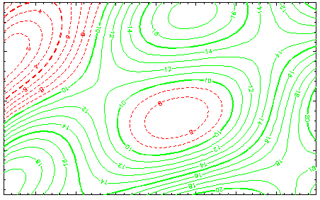
مواصفات خطوط الكنتور:
- خطوط منحنية مغلقة وتربط بين نقاط متساوية في الارتفاع
- متوازية ولا تتقاطع ولا تتماس
- الخطوط المتقاربة تعني انحدار شديد
- الخطوط المتباعدة تعني انحدار خفيف
- في تضاريس الوادي راس (V) تشير إلى المنبع والأطراف تشير إلى اتجاه الوادي
التمرين الأول
ارسمي خطوط الكنتور بفاصل رأسي 100متر
لتمرين الثاني
ارسمي خطوط الكنتور بفاصل رأسي 10متر

